Pressmeddelande
2012-05-02

Nytt akustiksystem ger bättre ljud i klassrummet

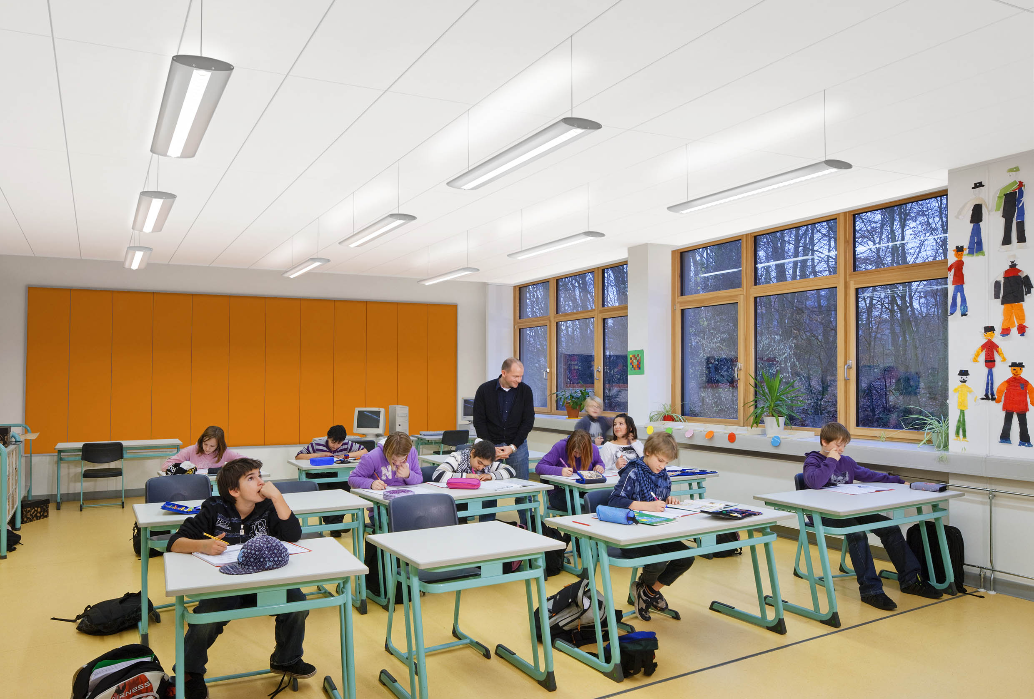
Ecophon introducerar Ecophon Master Rigid, ett slagtåligt akustiktaksystem, särskilt optimerat för att förbättra ljudmiljön för lärare och elever i klassrummet.

De olika komponenterna i Ecophons nya akustiksystem är särskilt designade för att tillsammans skapa en bra ljudmiljö i ett klassrum. Med det nya Master-systemet går Ecophon längre än att uppfylla minimikraven i svensk ljudstandard. Ecophon har även fokuserat på att uppfylla lärares och elevers behov av god taluppfattbarhet, talarkomfort och låg ljudnivå. Master-Rigid består av följande komponenter:
I fyra av tio klasser har minst en elev ofta svårt att höra vad läraren säger, enligt en studie av ljudmiljön i svenska skolan som 1 000 elever medverkat i. Den största positiva påverkan på taluppfattbarheten i studien hade ett nedpendlat akustiktak. (Sahlgrenska akademin på Göteborgs universitet)

- Ecophon Master Rigid – en stöttålig klass A absorbent för att sänka den allmänna ljudnivån.
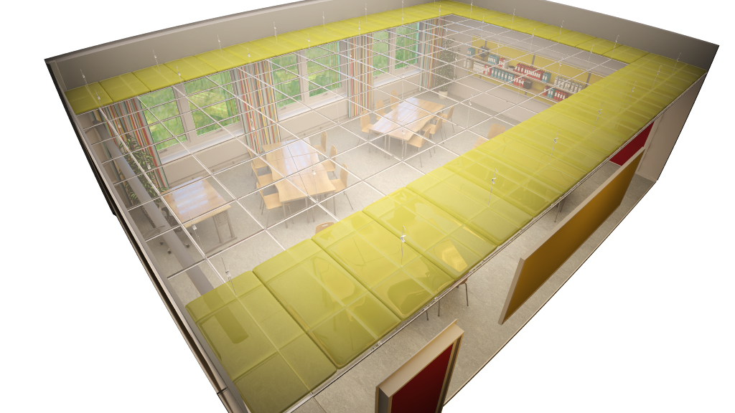
- Ecophon Master Extra Bass – en lågfrekvensabsorbent som installeras ovanpå akustiktaket för att möta Svensk ljudstandards krav på absorption vid 125 Hz vilket ökar taluppfattbarheten
- Ecophon Master Rigid gamma – en stöttålig konsonantreflektor som placeras i taket där läraren oftast står och talar. Reflektorn gör att läraren får feedback på sin röst och därmed minskar risken för att rösten överansträngs.
- Ecophon Wall Panel – väggabsorbenter som reducerar störande horisontella ljudreflexer vilket ökar taluppfattbarheten. Wall Panel erbjuder dessutom många designmöjligheter med olika ytor, kulörer och mönster.
Ecophon Extra BassTM är en lågfrekvens-absorbent som placeras i en U-form ovanpå akustiktaket vilket gör att rummet upplevs behagligare och taltydligheten förbättras.

Ny miljöanpassad glasull
Master-produkterna är baserade på Ecophons nya miljövänliga glasull 3RD Technology, vilken består av växtbaserat bindemedel och mer än 70 % återvunnet glas.
För mer information se www.ecophon.se eller kontakta: Michael Thornblad, Ecophon, telefon:
+46 42 17 98 06 (även mobil),
För mer information och bilder på Master Rigid, kontakta: Frida Bergmark, frida.bergmark@ecophon.se, +46 42 17 97 43 (även mobil), eller gå in på:
Ecophon på MyNewsdesk: http://www.mynewsdesk.com/se/pressroom/ecophon

